JLZ照明金属卤化物灯镇流器
使用说明书

- 概述
本产品使用于交流电源电压220V（1+0.06/-0.08）、频率50Hz电路。配用JLZ KN系列照明金属卤化物灯泡及其它同类型气体放电灯泡。本产品参照美国同类产品技术标准设计制造，不需辅助启动装置自动启动灯泡，具有功率因素高、工作可靠、使用寿命长、节能效果好等特点。
- 主要技术参数
主要技术参数详见表1
表1
镇流器型号 | 配用灯泡型号 | 输入电源（V） | 灯泡启动输入电流（A） | 灯泡工作输入电流（A） | 配用电容器(µF/V) | 净重（kg）
JLZ175L | JLZ175KN | 220V | 0.9 | 1.1 | 13/450 | 约3.4
JLZ250L | JLZ250KN | 220V | 1.2 | 1.5 | 18/450 | 约4.2
JLZ400L | JLZ400KN | 220V | 2.0 | 2.35 | 26/450 | 约6.0
JLZ1000L | JLZ1000KN | 220V | 4.8 | 5.5 | 30/525 | 约10.0
JLZ1500L | JLZ1500KN | 220V | 7.0 | 11 | 38/540 | 约14.5
JLZ2000L | JLZ2000KN | 220V | 11 | 11 | 60/540 | 约14.5
- 工作原理
本产品工作时与电容器串联组成镇流电路，既可直接启动灯泡，亦可提高镇流器电路的功率因素。电容器短接电阻器作为释放电阻，以确保人身安全。
- 结构特征
4.1 本产品由硅钢片及高强度漆包线绕组组成。硅钢片连接处用氩弧焊工艺，经过真空浸渍后具有结构紧凑、机械强度高、无交流噪声等特点。
4.2 外形尺寸及安装尺寸如图1、表2所示。
表2 单位：mm
产品型号 | A | B | C | D | E | F | G
JLZ175L | 30 | 120 | 118 | 65 | 103 | 61 | 73
JLZ250L | 39 | 120 | 118 | 77 | 103 | 70 | 82
JLZ400L | 59 | 120 | 118 | 96 | 103 | 90 | 102
JLZ1000L | 89 | 146 | 119 | 130 | 124 | 121 | 130
JLZ1500L | 70 | 173 | 160 | 130 | 117 | 108 | 120
JLZ2000L | 70 | 173 | 160 | 130 | 117 | 108 | 120

- 使用与维护
5.1 安装接线图如图2所示，熔断器规格按表3规定。
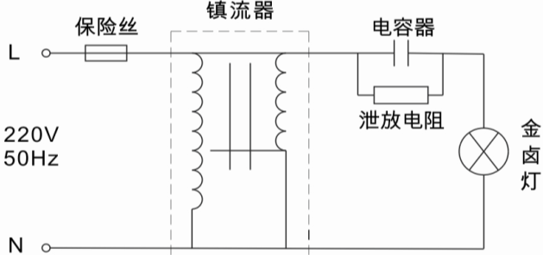
5.2 安装使用注意事项。
5.2.1 镇流器接入电路前应预先认清型号规格，核对所用线路供电电压、频率。
5.2.2 镇流器接入电路时应查对灯泡型号、电容器及熔断器规格，应与镇流器规格相匹配，并安放在合适的灯具或电器箱内。
5.2.3 镇流器安装应注意牢靠并确保接触良好，接通电源前先检查线路连接是否正确；输入回路应安装熔断器，以免短路引起意外事故。
5.2.4 定期检查线路接头和其它配套电器，及时清除尘垢，以保持良好的运行状态。
5.2.5 镇流器严禁密封运行或被雨雪淋袭，工作环境温度不高于40℃（耐热等级：B）或70℃（耐热等级：F）、相对湿度不大于90%，周围应无腐蚀、易燃易爆等物品，运行环境应无剧烈震动和冲击。

